TUẦN 5
Thứ Tư ngày 9 tháng 10 năm 2024

CÔNG NGHỆ
BÀI 2:MỘT SỐ LOẠI HOA, CÂY CẢNH PHỔ BIẾN. (TIẾT 2)

I. YÊU CẦU CẦN ĐẠT:
Học xong bài này HS cần đạt các yêu cầu sau:
- Dựa vào tài liệu sẵn có tại thư viện, HS nêu được lợi ích của hoa và cây cảnh đối với đời sống.
- Có hứng thú với việc trồng, chăm sóc và bảo vệ hoa, cây cảnh.
- Rèn luyện kĩ năng để góp phần phát triển năng lực công nghệ, năng lực thẩm mỹ.
- Vận dụng kiến thức đã học vào thực tiễn qua việc chia sẻ được lợi ích của hoa và cây cảnh trồng ở trường hoặc gia đình.
II. ĐỒ DÙNG DẠY HỌC
- Kế hoạch bài dạy, bài giảng Power point.
- SGK và các thiết bị, học liệu tại tư viện phục vụ cho tiết dạy.

III. HOẠT ĐỘNG DẠY HỌC
Hoạt động của giáo viên | Hoạt động của học sinh
1. Khởi động, kết nối:
- GV giới thiệu video một số loài hoa một số cây cảnh đẹp để khởi động bài học.  + GV Cùng trao đổi với HS về vẻ đẹp của hoa, cây cảnh đã xem trong video: Em nhận xét xem.  + GV hỏi thêm: Em có thích hoa và cây cảnh không?  - GV nhận xét, tuyên dương và dẫn dắt vào bài mới. | - Cả lớp theo dõi video.  - HS chia sẻ những suy nghĩ của mình qua xem video hoa và cây cảnh đẹp.  - HS trả lời theo suy nghĩ của mình.  - HS lắng nghe.
2. Hoạt động khám phá:
Hoạt động 1: Hoạt động tìm hiểu về hoa mai. (Làm việc chung cả lớp)  - GV yêu cầu HS đọc yêu cầu bài.  - GV mời HS làm việc chung cả lớp, cùng quan sát tranh và trả lời câu hỏi sau.  + Em hãy quan sát tranh dưới đây và dựa vào tư liệu sẵn có tại thư viện mô tả đặc điểm của lá,hoa, nụ… của hoa mai?  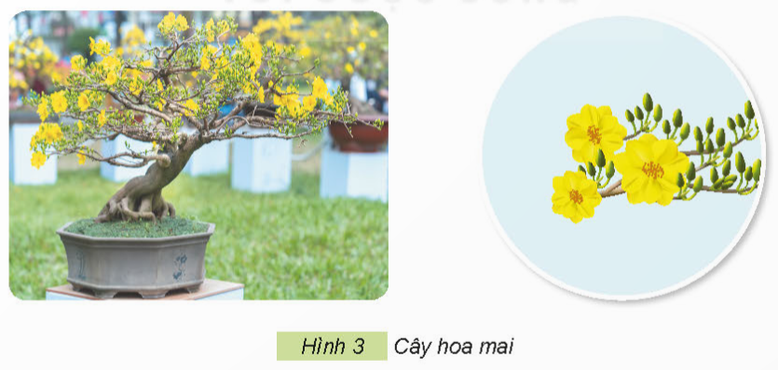  - GV đưa tranh, mời học sinh trả lời.  - GV nhận xét chung, tuyên dương và chốt: cây hoa mai được trồng phổ biến ở miền Nam, hoa thường có màu vàng, màu trắng, nở vào mùa xuân. | - 1 HS đọc yêu cầu bài.  - HS làm việc chung cả lớp: Quan sát tranh và trả lời câu hỏi:  - HS nêu.  - HS lắng nghe, ghi nhớ.
Hoạt động 2: Hoạt động tìm hiểu về hoa sen. (Làm việc chung cả lớp)  - GV yêu cầu HS đọc yêu cầu bài.  - GV mời HS làm việc chung cả lớp, cùng quan sát tranh Hình 4 và và dựa vào tư liệu sẵn có tại thư viện trả lời câu hỏi sau.  ? Em hãy mô tả đặc điểm của loại hoa đào (màu sắc của cánh hoa, nhị hoa, màu lá, hình dáng của lá…) ?  ? Em có biết hoa sen thường được trồng ở đâu và nở vào mùa nào trong năm?  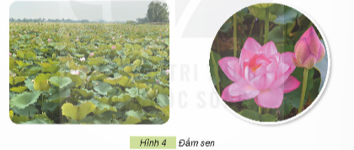  - GV nhận xét chung, tuyên dương và chốt: cây hoa sen thường trồng ở đầm, ao, hoa nở vào mùa hè, cánh hoa có màu hồng, màu trắng, màu vàng, nhị hoa màu vàng.  - GV yêu cầu HS đọc câu ca dao và thảo luận nhóm đôi (tr.14) trả lời câu hỏi:  ? Câu ca dao miêu tả những bộ phận nào của hoa sen? | - 1 HS đọc yêu cầu bài.  - HS làm việc chung cả lớp: Quan sát tranh và trả lời câu hỏi:  - HS lắng nghe, ghi nhớ.  - HS thảo luận, trình bày ý kiến trước lớp.
3. Hoạt động luyện tập.
Hoạt động 2: Chia sẻ cùng bạn. (sinh hoạt nhóm 4)  - GV yêu cầu HS đọc yêu cầu bài.  - GV mời HS sinh hoạt nhóm 4, cùng thau thảo luận và chia sẻ về những loài hoa mai, hoa sen (tác dụng, nguồn gốc, ý nghĩa,…) mà em biết.  - GV mời đại diện các nhóm trình bày kết quả thảo luận.  - Mời các nhóm khác nhận xét, bổ sung.  - GV nhận xét chung tuyên dương các nhóm.  - GV chốt:  + Cây hoa mai thuộc họ Ochnaceae, có tên khoa học Ochna integerima còn được gọi là cây hoàng mai, rất được ưa thích vào ngày Tết Cổ Truyền ở miền Nam Việt Nam. Miền Bắc có hoà đào thì miền Nam có hoa mai. Màu vàng của hoa mai từ lâu được xem là màu tượng trưng cho sự giàu sang, phú quý. Người ta chưng hoa mai vào dịp Tết với mong muốn một năm mới phát tài, giàu sang. Theo quan niệm của nhiều người, nhà nào có hoa mai nở càng nhiều cánh thì nhà đó càng may mắn và sung túc trong năm mới.  + Trong văn hóa Việt Nam: bông sen được coi là quốc hoa và mang rất nhiều ý nghĩa biểu tượng nhân văn sâu sắc. Hình ảnh liên hoa đẹp gắn liền với đời sống thôn quê dân dã, giản dị và gần gũi. Chúng thể hiện ý chí mạnh mẽ, kiên cường vươn lên mọi nghịch cảnh của người Việt trong cuộc sống, trong sự nghiệp.  Hơn nữa, biểu tượng bông sen còn đại diện cho những người có cốt cách quân tử, không vướng bận trần tục, dục vọng và tham lam. Ngoài ra, bông sen còn tượng trưng cho nét đẹp tinh khôi, duyên dáng và nhẹ nhàng của người phụ nữ Việt Nam.  - Dựa vào tư liệu sẵn có tại thư viện, kinh nghiệm trong cuộc sống kể thêm tên và mô tả một số đặc điểm của một số loại hoa cây cảnh mà em biết | - GV yêu cầu HS đọc yêu cầu bài.  - GV mời HS sinh hoạt nhóm 4, và dựa vào tư liệu sẵn có tại thư viện cùng thau thảo luận và chia sẻ:  - Đại diện các nhóm trình bày kết quả thảo luận.  - Các nhóm khác nhận xét, bổ sung.  - HS lắng nghe, rút kinh nghiệm.  - Dựa vào tư liệu sẵn có tại thư viện, kinh nghiệm trong cuộc sống kể theo yêu cầu.
4. Vận dụng trải nghiệm.
- GV mời HS chia sẻ về những loài hoa mai, hoa sen được trồng ở nhà, giải thích lợi ích của những loại hoa đó.  - GV nhận xét tuyên dương.  - Nhận xét sau tiết dạy.  - Dặn dò về nhà. | - Học sinh tham gia chia sẻ về những loài hoa, cây cảnh được trồng ở nhà, giải thích lợi ích của những loại hoa, cây cảnh đó trước lớp.  - HS lắng nghe, rút kinh nghiệm.
IV. ĐIỀU CHỈNH SAU BÀI DẠY:
..............................................................................................................................
..............................................................................................................................

